2 ритмика от 16.09, 17.09, 20.09.
1) На уроке мы познакомились с новой тональностью – Си-бемоль мажор. В ней 2 ключевых знака: си-бемоль и ми-бемоль. Играем и поём гамму в Си-бемоль мажоре вверх и вниз (как я показывала на уроке).
Си-бемоль мажор:
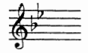
2) №289 – поём с дирижированием.
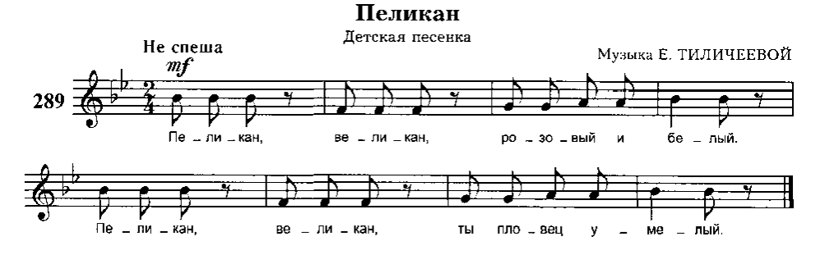
Как мы работаем с номером:
1. Разбираем ритм, проговариваем нотки в нужном ритме с дирижированием.
2. Определяем тональность. Настраиваемся в ней (поём гамму, Т5/3).
3. Поём этот номер с дирижированием несколько раз.

На каждый урок нужно носить с собой дневник, нотную тетрадь, карандаш, ластик и клавиатуру!!!

